Sprawozdanie z laboratorium - sieci neuronowe
Temat: Plant Seedlings Classification
Skład grupy: Julia Blicharska, Weronika Deleżuch, Aleksandra Zalewska

Opis zadania
Celem jest stworzenie klasyfikatora, który będzie rozpoznawał gatunek sadzonki na podstawie zdjęcia i przypisywał mu odpowiednią nazwę.

Dane
Danymi, nad którymi pracujemy jest zestaw treningowy i zestaw testowy zdjęć sadzonek roślin na różnych etapach rozwoju.
Każdy obraz ma nazwę pliku, która jest jego unikalnym identyfikatorem.
Zestaw danych obejmuje 12 gatunków roślin. Lista gatunków jest następująca:
- Black-grass (Konwalnik płaskopędowy)
- Charlock (Gorczyca polna)
- Cleavers (Przytulia czepna)
- Common Chickweed (Gwiazdnica pospolita)
- Common wheat (Pszenica zwyczajna)
- Fat Hen (Komosa biała)
- Loose Silky-bent (Miotła zbożowa)
- Maize (Kukurydza zwyczajna)
- Scentless Mayweed (Maruna nadmorska)
- Shepherds Purse (Tasznik pospolity)
- Small-flowered Cranesbill (Bodziszek drobny)
- Sugar beet (Burak cukrowy)
Zobaczmy kilka przykładowych zdjęć roślin.
Charlock Cleavers Common wheat Maize
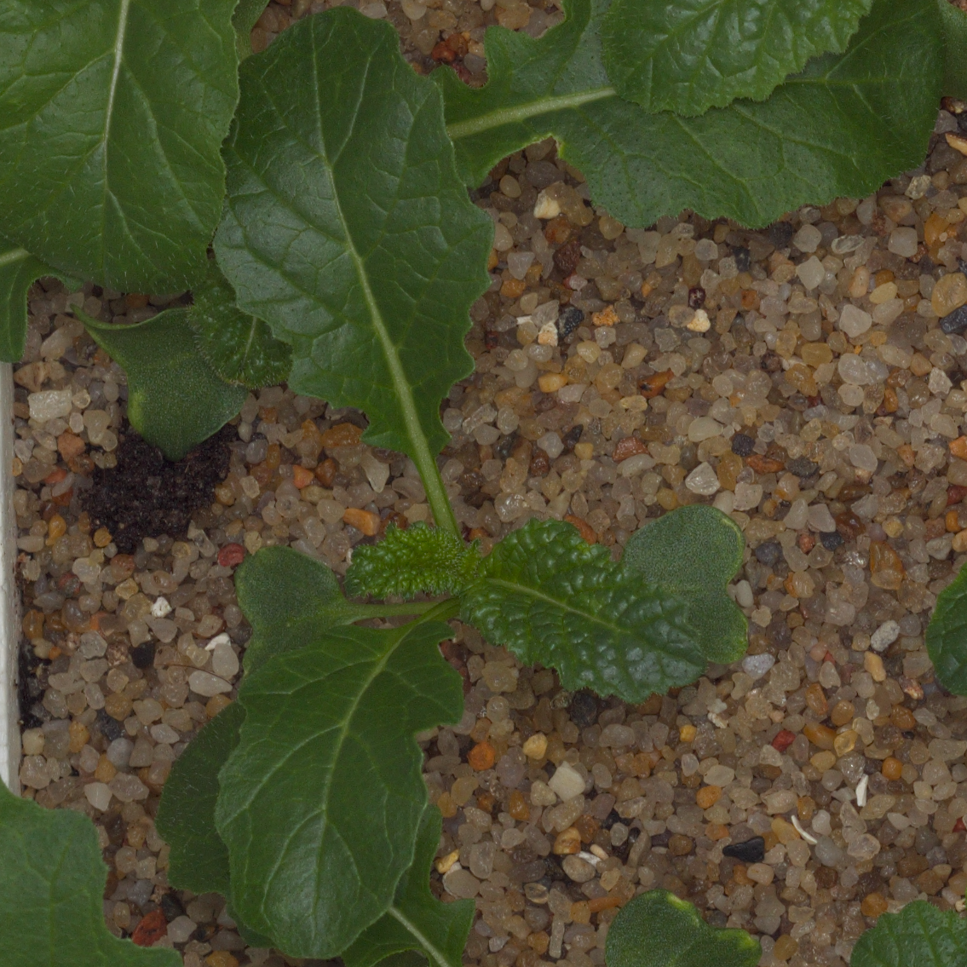
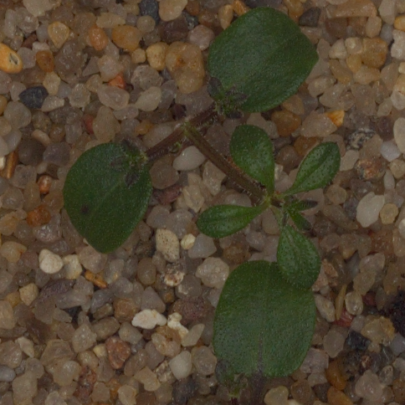
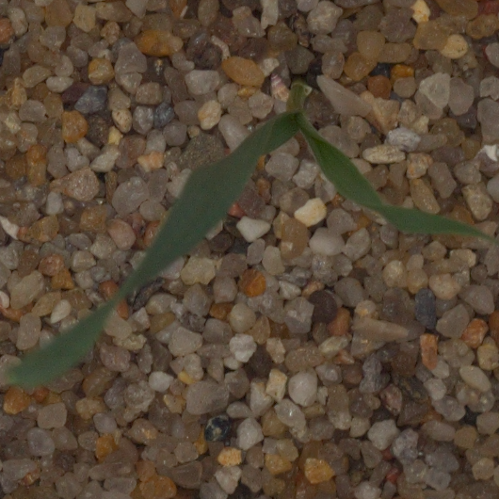
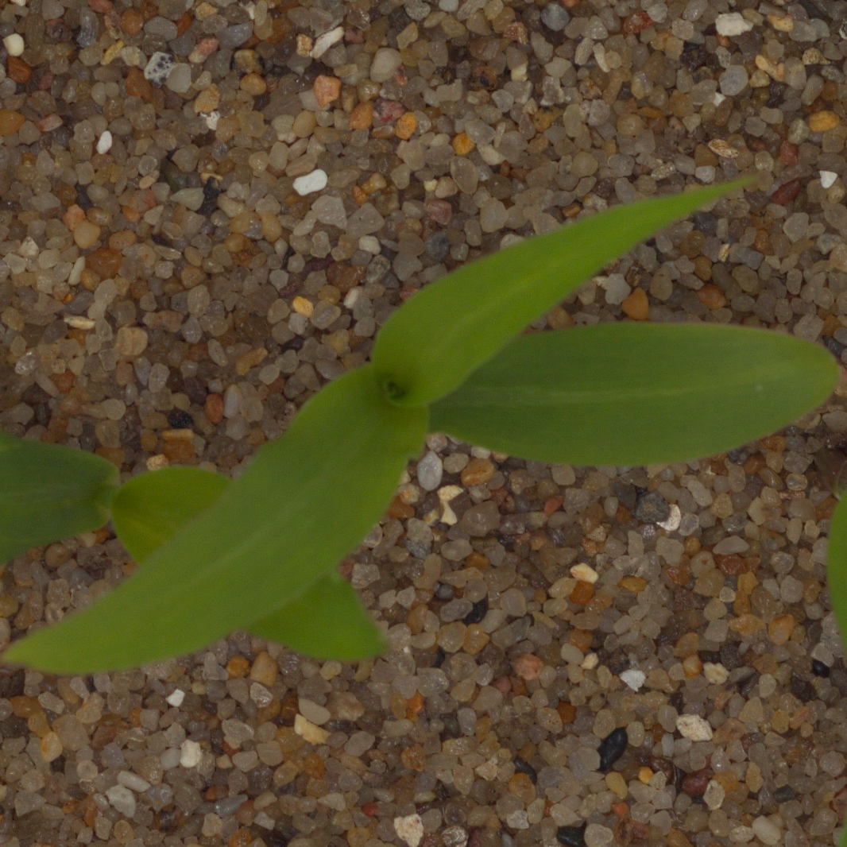

Niestety nie wszystkie zdjęcia są tak dobrej jakości. Zobaczmy po 2 zdjęcia – jedno dobrej i jedno złej jakości roślin z gatunków Scentless Mayweed oraz Shepherds Purse.
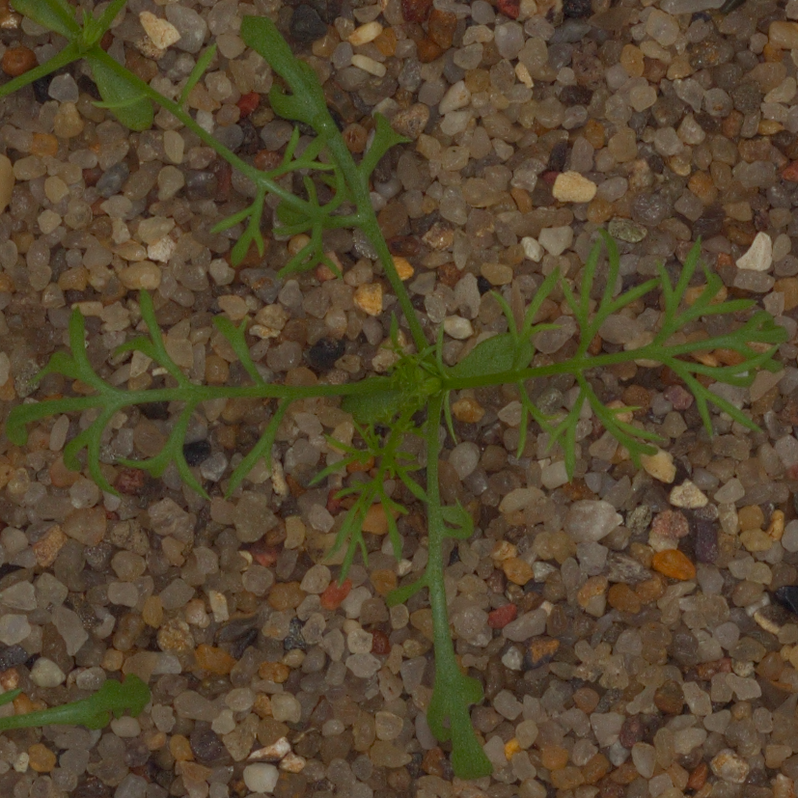
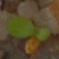

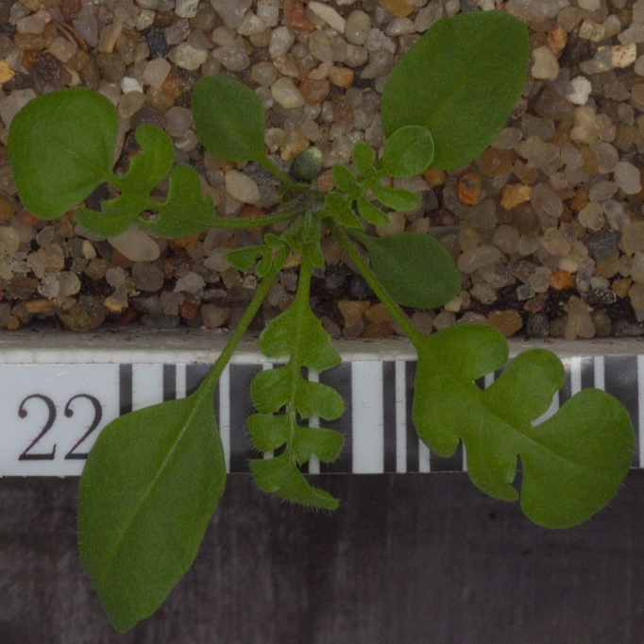
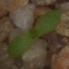

Jak widać na powyższych zdjęciach, niektóre gatunki sadzonek mogą być ciężkie do rozróżnienia dla człowieka, ponieważ obrazy często bywają słabej jakości lub kilka gatunków może być do siebie bardzo podobnych i ciężko byłoby nam je rozróżnić i odpowiednio sklasyfikować.

Źródła danych
Dane pochodzą z platformy Kaggle. Są ogólnodostępne dla każdego po utworzeniu konta na Kaggle. Link do strony z danymi: https://www.kaggle.com/c/plant-seedlings-classification/data .

Analiza danych
Dane treningowe
Mamy 4750 zdjęć sadzonek, które są podzielone na foldery pod względem gatunków.
Ilość zdjęć w każdym z folderów:
- Black-grass (Konwalnik płaskopędowy) - 263
- Charlock (Gorczyca polna) - 390
- Cleavers (Przytulia czepna) - 287
- Common Chickweed (Gwiazdnica pospolita) - 611
- Common wheat (Pszenica zwyczajna) - 221
- Fat Hen (Komosa biała) - 475
- Loose Silky-bent (Miotła zbożowa) - 654
- Maize (Kukurydza zwyczajna) - 221
- Scentless Mayweed (Maruna nadmorska) - 516
- Shepherds Purse (Tasznik pospolity) - 231
- Small-flowered Cranesbill (Bodziszek drobny) - 495
- Sugar beet (Burak cukrowy) – 386
Zobaczmy udział procentowy każdego z gatunków w naszych danych treningowych:
Dane testowe
W tej grupie znajduje się 794 zdjęć. Będziemy na nich sprawdzać czy nasz model został dobrze wytrenowany i czy sieć działa poprawnie.
Przykładowe zdjęcia ze zbioru danych testowych:
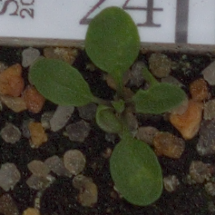
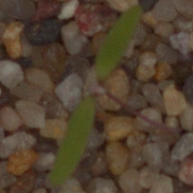
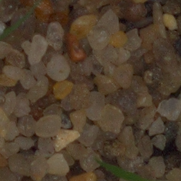

Model
Do naszego zadania wybrałyśmy sieć konwolucyjną - CNN. Jest to struktura, która bardzo dobrze sprawdza się w zadaniach dotyczących rozpoznawania i klasyfikacji obrazów. Dzieje się tak, ponieważ głębokie sieci konwolucyjne (CNN) potrafią stopniowo filtrować różne części danych uczących i wyostrzać ważne cechy w procesie dyskryminacji wykorzystanym do rozpoznawania lub klasyfikacji wzorców. Pozwala to na znajdowanie najważniejszych elementów na danym zdjęciu sadzonki i dobrym dopasowaniu gatunku rośliny.

Model przedstawia się następująco:
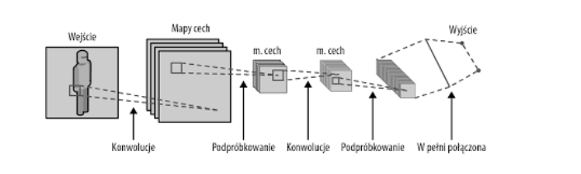
Opis naszego kodu:

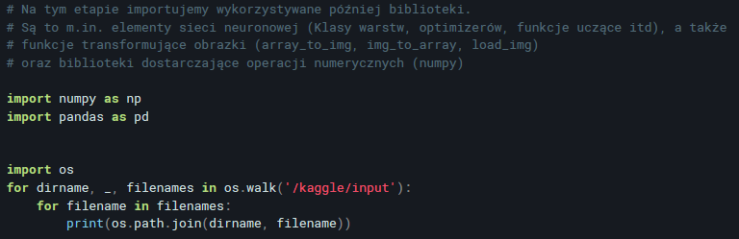

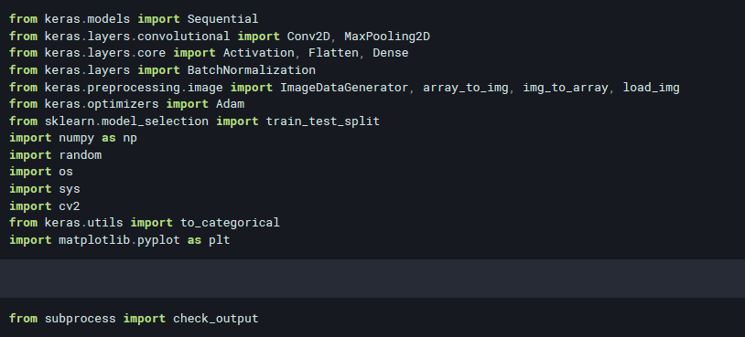
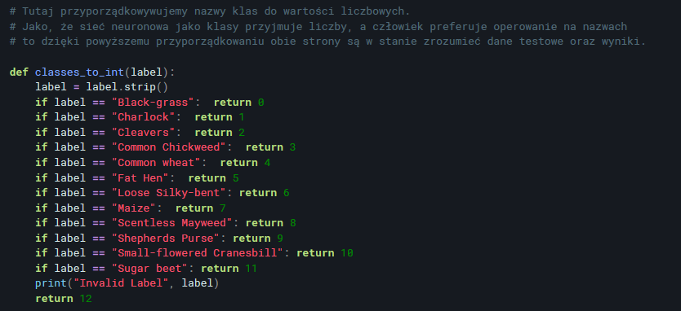

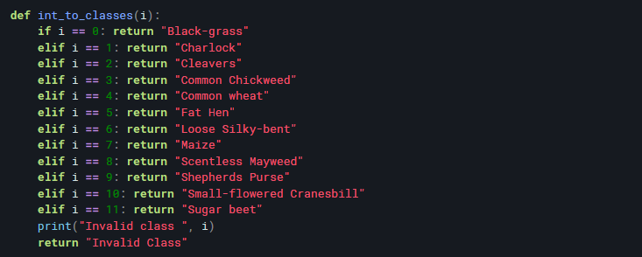

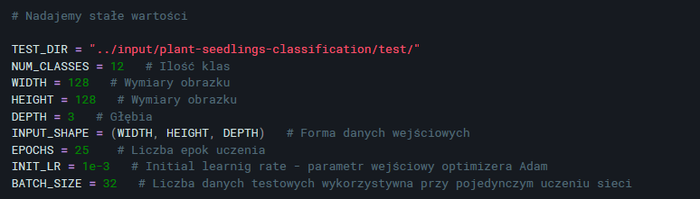
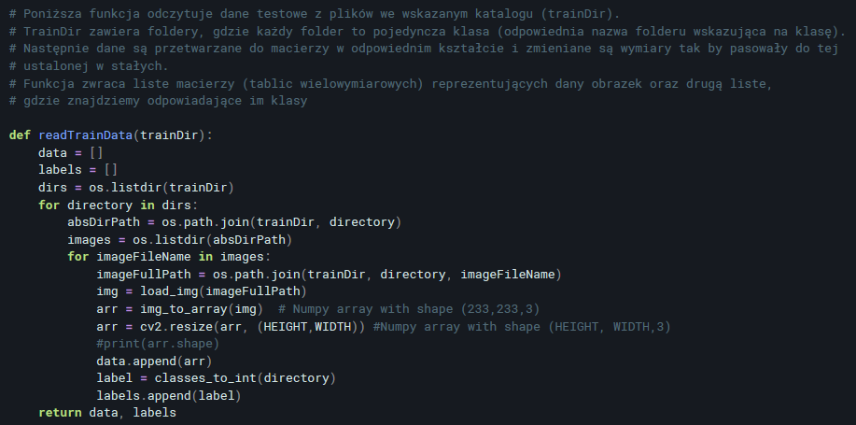
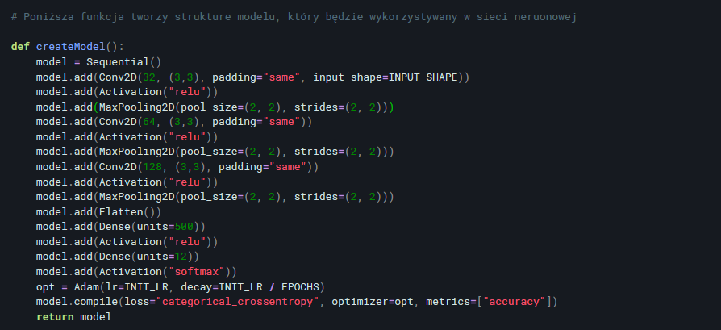
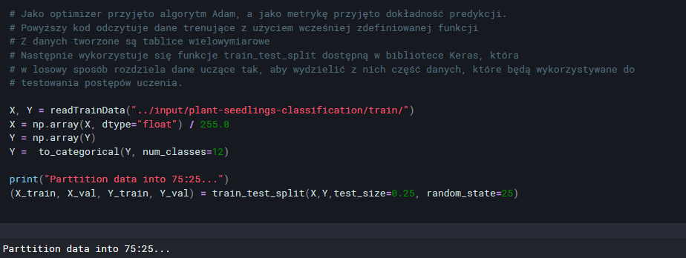
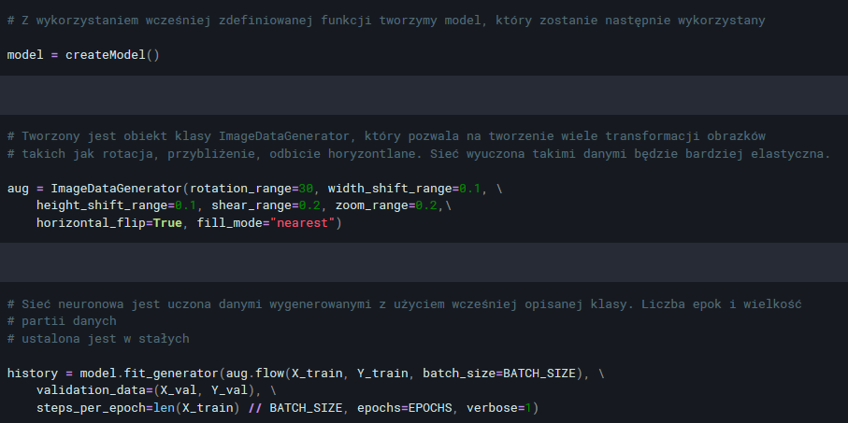
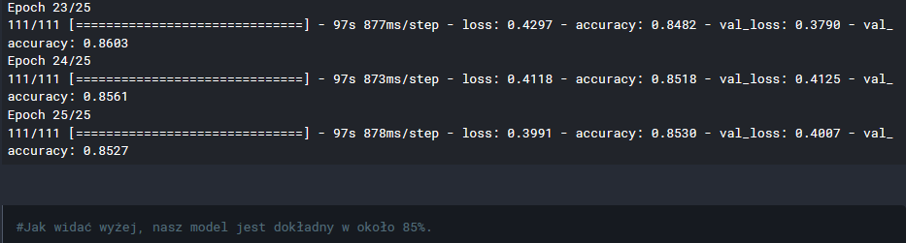
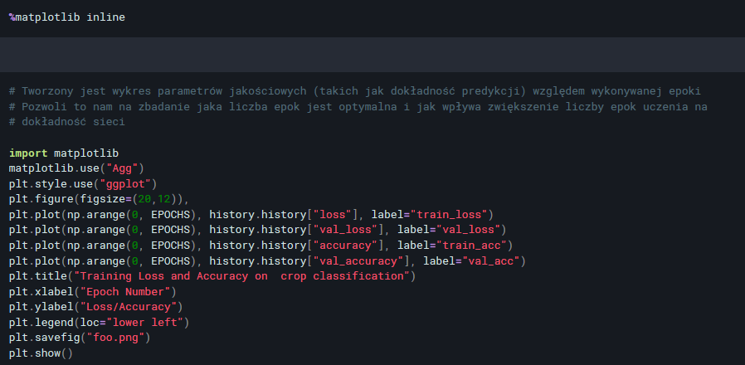
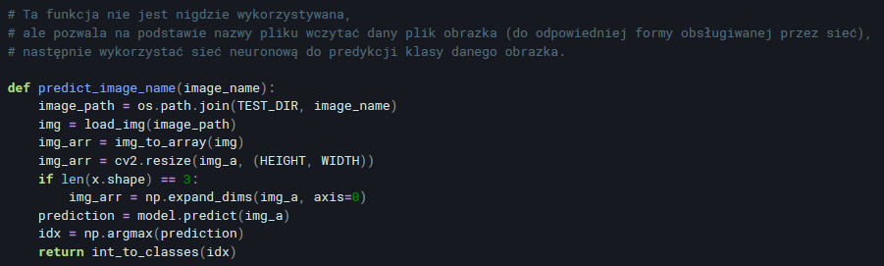
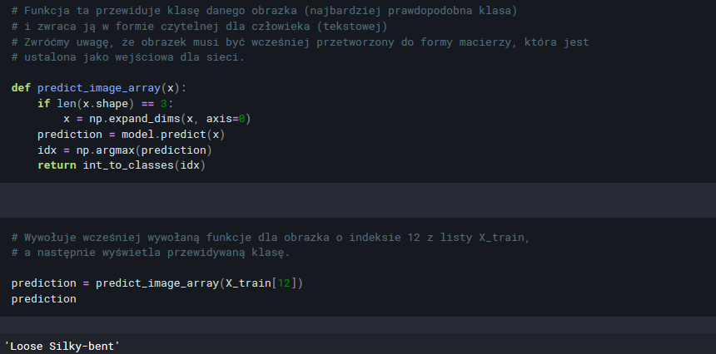
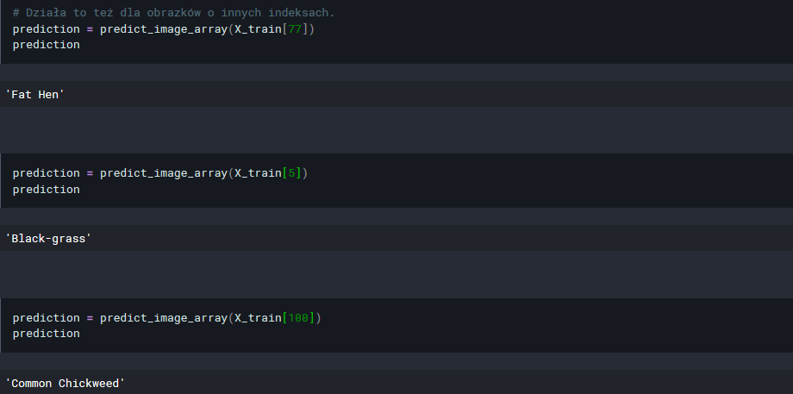

Podsumowanie
Udało nam się stworzyć model, który rozpoznaje gatunek sadzonki widocznej na zdjęciu i podaje jej nazwę. Jest nauczony rozpoznawać aż 12 gatunków roślin na różnych etapach rozwoju. Po przetestowaniu modelu mamy pewność, że jest on dokładny i nie powinien robić wielu błędów przy klasyfikacji roślin. Rozpozna on odpowiedni gatunek rośliny z prawdopodobieństwem 85%.

